

蚌埠君客电子商务有限公司
蚌埠君客电子商务有限公司成立于2018年6月，隶屈于杭州春客集团有限公司，是一家由行业知名电商人、CRM 资深技术人员、团队资深管理人员及行业领先客服会员软件公司共同投资设立。春客集团在全国各地拥有多个运营基地及客服基地，设立在浙江杭州、河南新乡、河南洛阳、河南焦作、河南商丘。河南安阳、河南南阳、安徽蚌埠、安徽淮南、江苏徐州、江苏宿迁、广西桂林、江西州、四川内江等服务多家国际、国内知名品牌，并不断创造业界奇迹。目前公司规模有2万余人，期待有志之士加入君客大家庭！！！
公司环境：
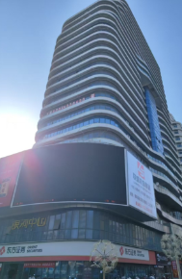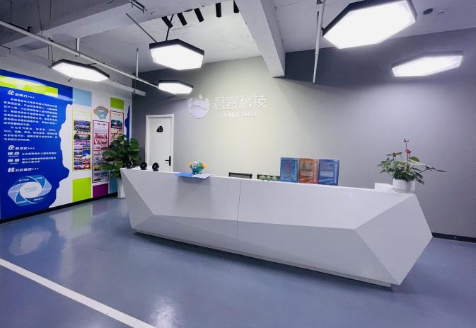



















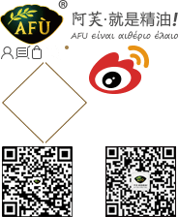









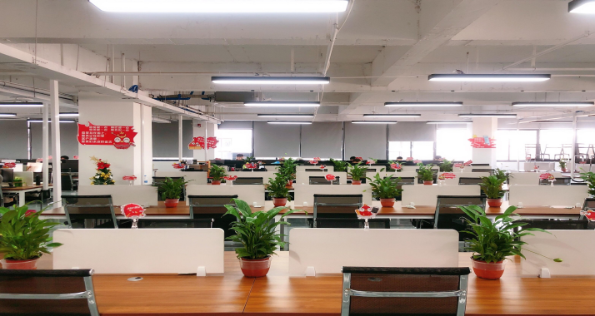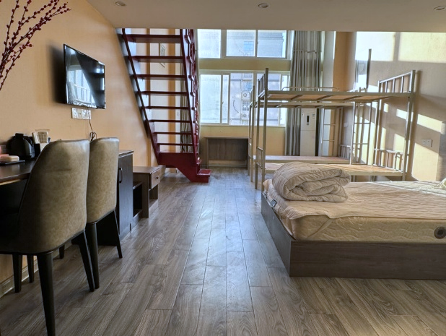
美妆类
家清类
手机家电类
家居服饰类
平台类
母婴类
保健品类

岗位：抖音运营客户顾问、外卖平台客户顾问、管培生（50人）

岗位职责：
1、通过在线/电话与客户沟通，根据流程准确提供解决方案:1
2、处理客户各种咨询类问题。

岗位要求：
1、需求专业（会计、金融、财管、保险、营销、电商、语言类、文科类、计算机类优先，其他专业择优录取）；
2.有网购经验，能熟练操作、使用电脑；
2.抗压能力、沟通能力、逻辑清晰；

工作时间:8小时排班制、月休8天、长自班

薪资待遇：
综合工资3000-4500【业绩上不封顶，多劳多得】。

员工福利：
1、提供专业的岗前带薪培训及岗中技能培训；
2、公司免费提供6人间住宿（水电费自理），内设有空调、独立卫浴、24小时热水供应；
3、宿舍提供热水器、饮水机、空调、等日常设施；
4、丰富的娱乐活动（室外互动、节假日联欢、生日会等等）；
5、实习生免费缴纳商业保险，毕业后缴纳五险一金；
6、培训机会：全面系统的岗前培训，在职提升培训，每周综合技能培训；
7、工资发放日每月25日，节假日顺延按自然月结算；
8、可往管理组长-主管-经理 以及行政、人事、培训师、质检、财务、数据等方向发展；

工作地址：
1、安徽省蚌埠市淮上区明珠广场明珠大厦
2、安徽省蚌埠市禹会区银河中心
联系人：龚经理 19264691309（微同）

